Διάβασε τις συλλαβές με το β, Β:

βα , Βα , ΒΑ

βε , Βε ,ΒΕ

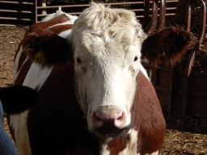 βο , Βο ,ΒΟ

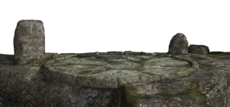 βω , Βω , ΒΩ (βωμός)

βι , Βι , ΒΙ

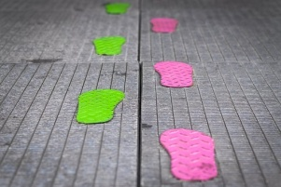 βη , Βη , ΒΗ

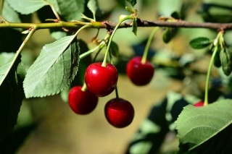 βυ , Βυ , ΒΥ (βύσσινο)

Διάβασε με προσοχή:

Η Βέρα πήρε ένα βιβλίομε ένα βόδι. 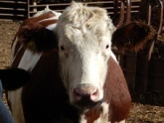

Το βόδι 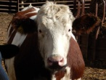έκανε μεγάλα βήματα. 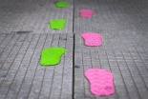

Έφαγε πολλά βύσσινα.

Ανέβηκε σε ένα καράβι και έφυγε.

